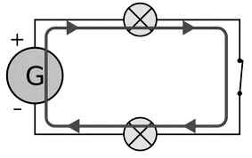
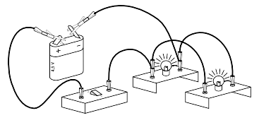
A3 – Les circuits électriques
Je note

⃝ À retenir
J’expérimente

Des composants en ordre
La grue articulée
Les petits bolides

Je découvre

Du dessin au schéma de circuit

Je m’exerce

Schématiser un circuit
Lire/réaliser un schéma
Sens passant ou sens bloquant
Série ou dérivation
La voiture borgne

Je joue

Le Dobble des symboles
Le labyrinthe de diodes
Duel – série ou dérivations
Je m’évalue

⃝ Exercices interactifs
⃝ Évaluation blanche

Bonus

Expérience : le circuit pont en H
Expérience : le mini-van en marche-arrière
Je regarde des vidéos

« youtube schématiser circuit électrique » (6:08)
« youtube sens courant 5ème » (5:35)
« youtube circuit série dérivation » (2:13)

A3 – Les circuits électriques
Je note

⃝ À retenir
J’expérimente

Des composants en ordre
La grue articulée
Les petits bolides

Je découvre

Du dessin au schéma de circuit

Je m’exerce

Schématiser un circuit
Lire/réaliser un schéma
Sens passant ou sens bloquant
Série ou dérivation
La voiture borgne

Je joue

Le Dobble des symboles
Le labyrinthe de diodes
Duel – série ou dérivations
Je m’évalue

⃝ Exercices interactifs
⃝ Évaluation blanche

Bonus

Expérience : le circuit pont en H
Expérience : le mini-van en marche-arrière
Je regarde des vidéos

« youtube schématiser circuit électrique » (6:08)
« youtube sens courant 5ème » (5:35)
« youtube circuit série dérivation » (2:13)

A3 – Les circuits électriques
Je note

⃝ À retenir
J’expérimente

Des composants en ordre
La grue articulée
Les petits bolides

Je découvre

Du dessin au schéma de circuit

Je m’exerce

Schématiser un circuit
Lire/réaliser un schéma
Sens passant ou sens bloquant
Série ou dérivation
La voiture borgne

Je joue

Le Dobble des symboles
Le labyrinthe de diodes
Duel – série ou dérivations
Je m’évalue

⃝ Exercices interactifs
⃝ Évaluation blanche

Bonus

Expérience : le circuit pont en H
Expérience : le mini-van en marche-arrière
Je regarde des vidéos

« youtube schématiser circuit électrique » (6:08)
« youtube sens courant 5ème » (5:35)
« youtube circuit série dérivation » (2:13)

A3 – Les circuits électriques
Je note

⃝ À retenir
J’expérimente

Des composants en ordre
La grue articulée
Les petits bolides

Je découvre

Du dessin au schéma de circuit

Je m’exerce

Schématiser un circuit
Lire/réaliser un schéma
Sens passant ou sens bloquant
Série ou dérivation
La voiture borgne

Je joue

Le Dobble des symboles
Le labyrinthe de diodes
Duel – série ou dérivations
Je m’évalue

⃝ Exercices interactifs
⃝ Évaluation blanche

Bonus

Expérience : le circuit pont en H
Expérience : le mini-van en marche-arrière
Je regarde des vidéos

« youtube schématiser circuit électrique » (6:08)
« youtube sens courant 5ème » (5:35)
« youtube circuit série dérivation » (2:13)

